

**《软件项目管理》课程项目报告**



题 目 **Available试卷处理系统**

学 院  **软件学院**

专 业  **软件工程**

学生姓名  **庄棋滨**

学 号  **2018141463010** 年级 **2018**

二Ο二一 年 六 月

1 绪论

1.1 项目背景

在教育领域中，考试是教学评估和技能测试的重要手段之一，而纸质试卷作为一种考试通用的载体，在各种类型的考试中得到了广泛的使用。

但与此相对应的，还有纸质试卷带来的诸多麻烦与不便。

每当考试结束，老师和助教在收齐考生的试卷之后，需要对试卷的数目进行校验，并与当场考生的人数进行比对。传统考试中，这一操作需要人工机械的进行，这就难以避免地产生试卷数错的可能性，这将导致老师必须进行再次校验。总的来说，人工计数是一项效率较为低下的方法，这耗费了老师与助教们的大量时间。

而在收集完试卷以后，试卷的批阅工作量同样巨大，且耗时耗力。

长期以来，学生成绩的管理工作因管理手段落后，各个学科成绩的打印、整理、装订和归档都需要花费大量的人力和物力。同时，对于各个科目的考试成绩，其事后监督与归档的分离也需要大量的时间。

随着数字化数据管理的趋势以及办公自动化的要求，如果能够利用手写识别技术实现考试成绩和考生信息的自动识别和处理，与考卷内容一并整理存档，将大大有利于解决传统的人工处理方式中存在的工作量大、成本高、效率低、时效性差等问题。

因此，一款应用于教育领域，且集合了诸如试卷份数自动识别、批阅试卷辅助以及考试成绩自动录入等诸多功能于一体的试卷管理系统——Available试卷处理辅助系统，是众多深受纸质试卷苦害的老师所急切需要的。

1.2 国内外研究现状

1.2.1纸张计数及评价

1.2.1.1接触式层叠纸张计数

方法：

（1）读数针计数器

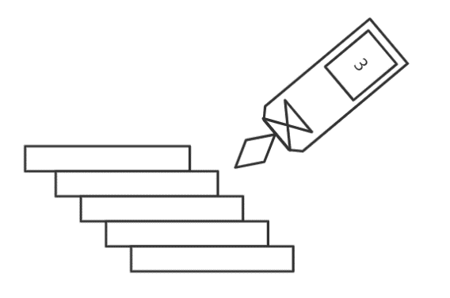

图 1 读数针计数器示意图

读数针计数器由读数针、弹性元件、传感器、计数处理器、电源等组成。进行读数工作时，先将纸张摊开为阶梯状，读数针头从阶梯状结构划过。当读数针头跳动导致弹簧发生形变时，传感器感应信号并记录作为一次计数。

（2）圆盘计数器

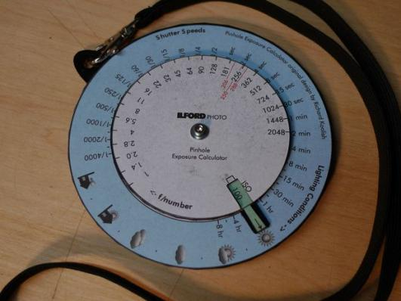

图 2 圆盘计数器示意图

计数圆盘安装于驱动转轴上，盘上设有真空孔。计数时圆盘开始旋转，每次由真空孔的空气吸起一张纸，并将纸移动到另一位置。通过监测真空口中的空气压力变化，得出当前计数值加一。

评价：

读数针计数器的使用较为简便，但并未很好地利用移动互联的特点，若是投入使用，需要生产大量产品，这将导致考试成本增大。而圆盘计数器清点速度慢，噪声大，且容易对纸张造成损坏。

1.2.1.2非接触式层叠纸张计数

方法：

（1）电磁波纸张计数

该方法使用反射方法和透射方法实现对层叠纸张的计数。使用时，纸堆一侧的振荡器向纸堆另一侧发射电磁波。电磁波在到达每一层纸张时发生反射产生反射波。反射波由同一侧接收器接受后经由处理单元处理，分析反射波的相位差变化可得到纸张层数。

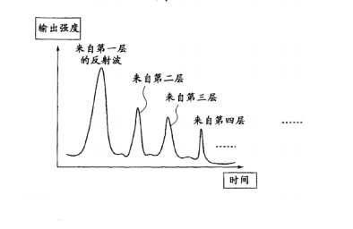

图 3 反射波示意图

（2）光电纸张计数

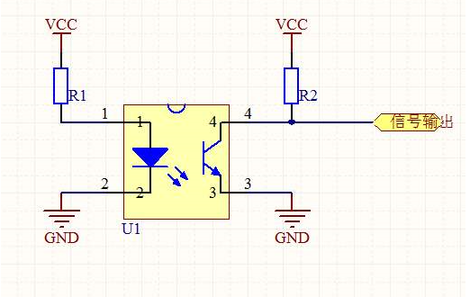

图 4 光电纸张计数示意图

将纸张摆成间隔1mm以上的扇形，光电传感器沿着与纸边垂直的方向移动。通过纸面与纸张边缘产生强弱不同的光信号记录纸张数量。

评价：

电磁波纸张计数的方法对设备的要求比较高，投入成本大，无法普遍使用。

光电纸张计数的方法要求使用时将纸张摆成扇形且对间隔有要求，显然不适用于考场试卷数量多且对效率有要求的应用场景。真正结合当下新兴技术解决纸张数量计量并做到便捷高效的应用在市面上仍是少数。

1.2.2手写数字识别及评价

识别手写体数字作为人工智能识别系统的重要组成成分，因其在现实中的实用性，一直是研究领域重点关注的问题。目前研究中手写数字最好且被最广泛使用的数据集是MNIST，数据集中的每个数字都是一幅28×28的灰度图。

计算机对数字手写体的识别，本质上是对数字进行读取和图像分类的过程。对于识别手写体数字，识别率是衡量识别算法优劣的唯一指标。目前常见的识别方法主要有模糊判别法、逻辑推理法、神经网络法、模板匹配法、统计决策法、句法结构法等。

上述方法都避免不了需要人工进行特征提取的麻烦。随着深度学习研究的发展，卷积神经网络（CNN）算法很好地解决了这一问题：在卷积层，实现特征提取。

CNN也是当下识别率最高的模型。常见的做法是先设计好网络模型，再用MNIST数据集进行训练，测试网络模型的识别准确率，再对手写数字进行图像的预处理，最后将其输入到模型中验证准确率。

至于CNN依赖的深度学习框架，常见的有：

* Caffe：源于Berkeley的主流CV工具包；
* TensorFlow：Google的深度学习框架；
* Keras：简化神经网络构建代码编写难度；
* Torch：Facebook所使用的卷积神经网络工具包等。

传统的手写体识别应用是将手机上的手写汉字转化为汉字内码。随着信息电子化程度的不断提高，越来越多纸质文档上的手写体需要转化为电子信息，满足各种需求。国外已有通过人工智能读取手写英文笔记以判断写者国籍的研究，欧盟也将投资资金进入文件自动识别研究领域。国内也在逐渐加强这方面的研究工作，建立反映中国人书写习惯的手写数字样本库。

1.3 项目的主要工作

编写项目开发计划、软件需求说明书、数据库设计说明书、详细设计文档。进行软件各项功能的代码编写并整合与测试，交付可以正常使用的软件。编写性能测试报告、功能测试报告、应用软件清单、系统参数配置说明、所提供的第三方产品的技术说明、操作、维护资料，系统崩溃及恢复步骤文档、项目总结报告。为用户编写操作手册、技术服务和技术培训等相关资料。

1.4 项目组成员及分工

以下为本项目开发的人员分工：

|  |  |
| --- | --- |
| **成员** | **工作内容** |
| **卫昱杰** | 开发：神经网络模型的搭建、训练与调优 |
|  | 文档：项目计划书编写、需求分析文档编写、每周周报总结 |
|  | 测试：对项目进行集成测试与系统测试 |
|  | 管理：安排任务分工 |
| **庄棋滨** | 开发：分数检测前端界面与分数检测算法的实现 |
|  | 文档：项目计划书编写、需求分析文档编写 |
|  | 测试：对项目安卓端进行单元测试 |
| **周鸿** | 开发：主界面、登录等安卓APP前端界面的编写 |
|  | 文档：项目计划书编写、需求分析文档编写、文档汇总整理 |
| **邱雪雁** | 开发：大部分前端APP界面的编写实现 |
|  | 文档：项目计划书编写、需求分析文档编写 |
| **向慧祺** | 开发：PC端功能实现 |
|  | 文档：项目计划书编写、需求分析文档编写 |
| **赵豪杰** | 文档：项目计划书编写、需求分析文档编写 |

2 相关技术介绍

* 使用GitHub作为项目管理工具，进行代码托管
* 前端：安卓APP
* 后端：Spring Boot、Spring MVC等框架搭建了Java服务器
* 神经网络：转换为TFLite模型，部署在安卓前端
* 训练细节：
  + 采用随机翻转、高斯噪声、椒盐噪声等数据增强
  + 初始学习率 1e-5 优化器 Adam
  + 数据集：EMNIST、Char74K（74k张图像）、HWDB
  + 转换后模型的大小：总共约40M

3 设计工作和进展情况

3.1 项目概况

3.1.1 项目特点

利用基于深度学习的图像处理、文字识别等技术实现考试试卷和考生信息的自动识别和处理，与考卷内容一并整理存档，有利于解决传统的人工处理方式中存在的工作量大、成本高、效率低、时效性差等问题。从总体上来看，更有利于促进全国教育资源的再分配，使教育资源得到更加合理的使用。

3.1.2 功能需求

3.1.2.1功能划分

本项目主要分为两个端口，分别是Android端和教务端。在Android端下，主要分成基础功能板块、改卷辅助功能板块、试卷成绩管理板块。基础功能板块对应注册和登录功能；改卷辅助功能板块对应份数检测、客观题批改、总分功能；试卷成绩管理板块对应成绩录入、考卷复查、修订成绩功能。而在教务端下，则主要由统一管理板块构成。统一管理板块主要对应统一注册账号、老师信息管理、响应请求、试卷归档。

以下是系统的功能模块图。

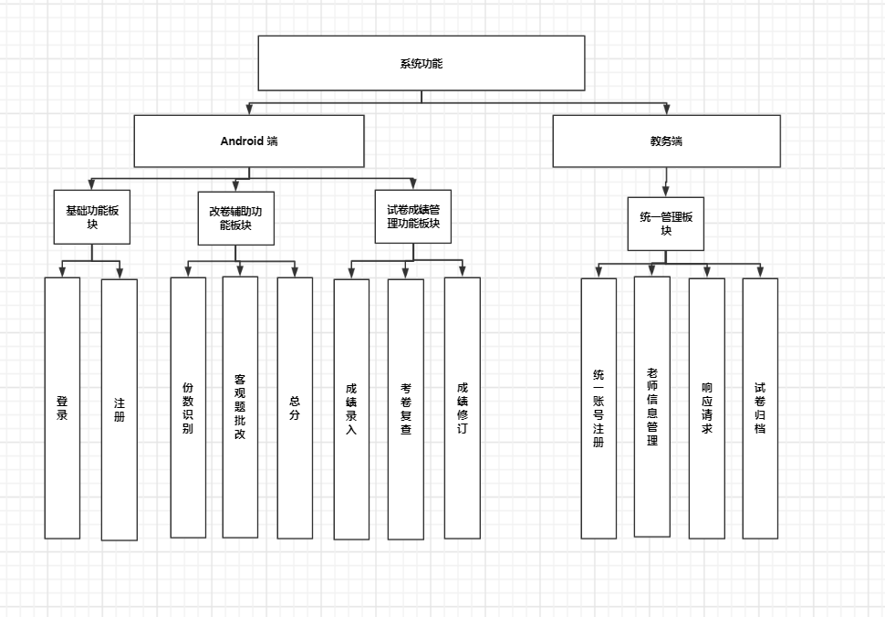

图 7 系统功能模块图

3.2.1.2基础功能板块（登录注册）

新用户在第一次登录到项目中时，需要自己注册（或者由教务统一注册）属于自己的账号和密码。在后续的登录过程中，用户使用自己注册过的账号进入到项目的内部。由于项目记录的是考试的试卷信息，很大程度上需要安全性，因此不支持用户在未登录的情况下直接进入，普通用户之间无法查看他人的信息。

基础功能活动图如下所示：

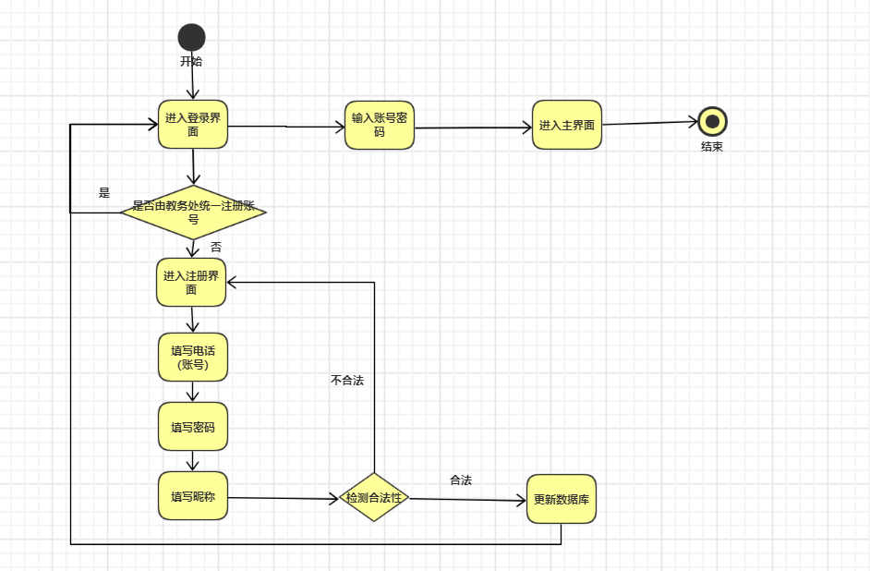

图 8 基础功能活动图

3.2.1.3改卷辅助板块

改卷辅助板块主要是为改卷的老师提供改卷方面的便利，帮助老师能够更快更好地完成改卷工作。这个板块对应份数检测、客观题批改、总分功能三大功能。分数检测主要是实现了帮助老师数试卷的功能；客观题批改主要是帮助老师更改考卷的客观题部分；总分功能帮助老师们计算一张考卷的总分。

改卷辅助功能活动图如下所示：

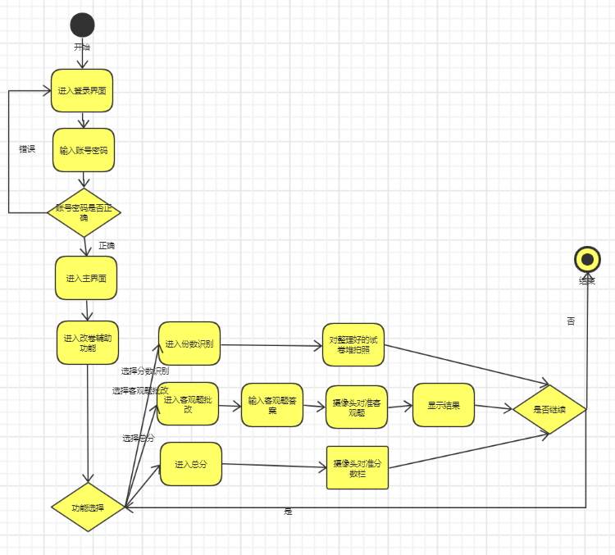

图 9 改卷辅助板块活动图

3.2.1.4试卷成绩管理板块

试卷成绩管理板块主要是为改卷老师在改完试卷后提供便利，帮助老师们完成改完试卷后的后续工作。试卷成绩管理板块对应成绩录入、考卷复查、修订成绩功能。成绩录入功能主要是在老师改完所有试卷后，帮助老师完成成绩的上传；考卷复查帮助老师查看以往改完的试卷；修订成绩，帮助老师在成绩上传之后在合理的情况下完成对成绩的修改。

试卷管理功能活动图如下所示：

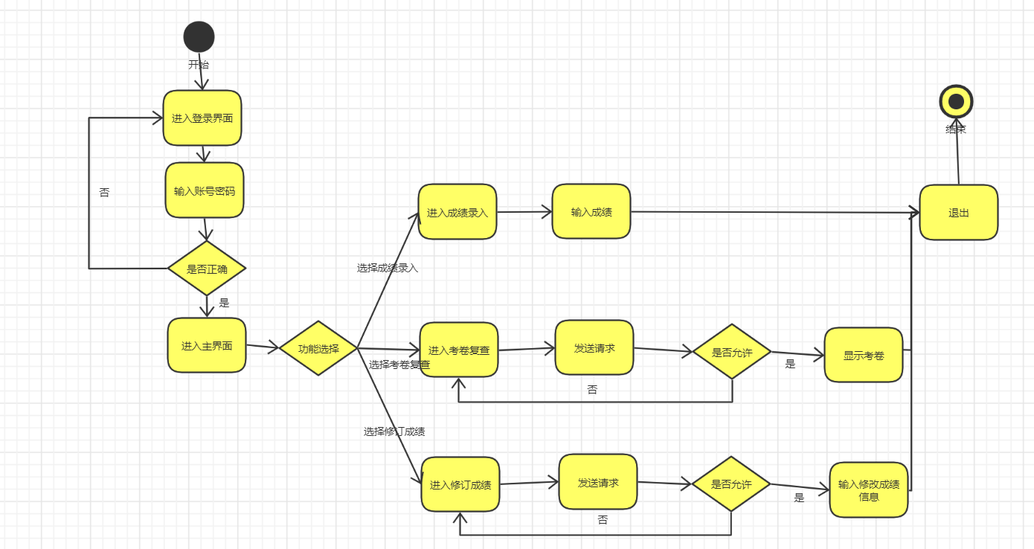

图 10 试卷成绩管理板块活动图

3.2.1.5统一管理板块

统一管理板块主要面向教务端，帮助教务处的老师完成有关系统一系列的管理活动。统一管理板块主要对应统一注册账号、老师信息管理、响应请求、试卷归档。统一账号注册，帮助教务处的老师批量地为学校所有老师注册账号；老师信息管理，帮助教务处完成对系统中学校老师的信息管理功能，包括增添、修改、删除、查看功能；响应请求，是在普通老师发送考卷复查或者修订成绩请求后，对于所发送的请求信息的响应；试卷归档，是在完成试卷批改，试卷扫描，成绩录入后，对于试卷的统一归档操作。

统一管理板块活动图如下所示：

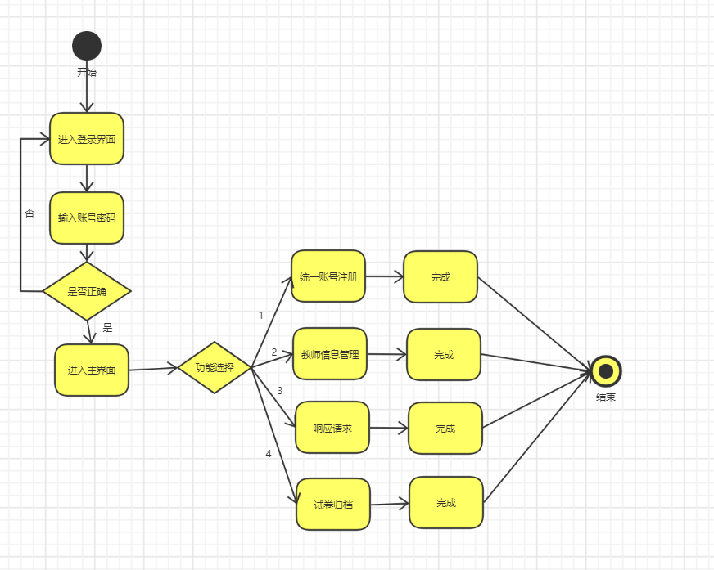

图 11 统一管理板块活动图

3.2.1.6功能描述

功能描述总共分有6个条目，分别是功能名称、功能标识符、功能详细描述、输入数据、需求的输入数据概述、输出结果描述。功能名称，表示这个功能的称谓是什么；功能标识符，每一个功能都有一个专属于自己的标识符，它唯一标志了这个功能；功能详细描述，描述了这个功能的具体操作信息；输入数据，表示使用该功能时需要输入的数据；需求的输入数据概述，表示输入数据的含义以及约束；输出结果描述，表示使用功能后输出的结果。

以下为该系统的功能描述表格：

表 25 系统功能描述表

|  |  |  |  |  |  |
| --- | --- | --- | --- | --- | --- |
| 功能名称 | 功能标识符 | 功能详细描述 | 输入数据 | 需求的输入数据概述 | 输出结果描述 |
| 登录 | 1 | 用户输入账号和密码，点击确认登陆后，可进入到主界面 | 账号和密码 | 输入的账号和密码都为字符串，账号字符串必须大于等于4（一般为13个字符或者11个字符）；密码长度必须大于等于6。用户输入已经注册了的账号和密码 | 提示登陆成功或账号密码错误 |
| 退出登录 | 2 | 用户进入个人界面，点击退出登录按钮 | 无输入数据 | 无输入数据 | 提示退出登录成功或者失败 |
| 注册 | 3 | 用户输入账号（电话）、昵称、密码，注册个人账户 | 账号、昵称和密码 | 用户输入账号、密码和昵称，输入的账号、昵称和密码都为字符串。账号字符串一般为11个字符；密码长度必须大于等于6小于等于20；昵称字符必须小于10个字符。用户必须输入尚未注册的账号、昵称和密码 | 提示已注册成功，或者注册失败 |
| 开场动画 | 4 | 用户无输入 | 无输入数据 | 无输入数据 | 动画 |
| 客观题批改 | 5 | 用户进入客观题批改界面，先输入客观题答案，然后点击摄像，对准试卷中的客观题部分 | 客观题答案和视频流 | 用户输入的客观题答案为字符串，打开摄像头输入的为视频流。客观题答案字符串无长度限制，输入视频流时，摄像头应对准试卷中的客观题部分 | 在屏幕上渲染批改结果 |
| 份数识别 | 6 | 用户进入份数识别界面，点击拍照，拍照对准试卷堆 | 图片 | 用户点击拍照所输入的图片应小于50M，同时，试卷堆应该具有一定的层次 | 在屏幕上显示份数识别结果 |
| 总分 | 7 | 用户进入总分界面，点击摄像，对准试卷中的分数栏 | 视频流 | 用户点击摄像时应对准试卷中的分数栏 | 在屏幕上渲染总分所得的分数 |
| 分数录入 | 8 | 用户进入分数录入界面，其中具有所批改完试卷的成绩，点击修改其中的一些信息，然后上传 | 表格 | 用户上传的表格应至少具有考生学号、考生姓名、课程号、成绩这四个条目 | 提示成绩录入成功或者显示失败结果 |
| 放大缩小图片 | 9 | 用户在份数识别界面可通过手势，进行图片的放大和缩小 | 手势 | 用户执行放大缩小的手势应与传统手势一样 | 在屏幕上放大或者缩小图片 |
| 预览暂停 | 10 | 在客观题批改和总分界面，如果已经确认结果，可点击预览暂停，使图像不再变化 | 无输入数据 | 无输入数据 | 在屏幕上不再进行预览，屏幕上的图像固定 |
| 考卷复查 | 11 | 在考卷复查界面，用户需要输入考生学号、考生姓名、课程号、课序号和复查理由，教务同意申请后，可点击查看考卷图像 | 考生学号、考生姓名、课程号、课序号和复查理由 | 用户输入的考生学号、考生姓名、课程号、课序号和复查理由均为字符串。考生学号字符串一般为13个字符；考生姓名字符串不多于20个字符串；课程号字符串为9个字符；课序号字符串为两个字符；复查理由字符串不超过1000个字符。 | 在屏幕上显示考卷图像，提示申请成功 |
| 修订成绩 | 12 | 在考卷复查界面，用户需要输入考生学号、考生姓名、课程号、考场号、分数和修改理由，教务同意申请后，由教务进行数据库中学生成绩的更改 | 考生学号、考生姓名、课程号、考场号、分数和复查理由 | 用户输入的考生学号、考生姓名、课程号、考场号、分数和复查理由均为字符串。考生学号字符串一般为13个字符；考生姓名字符串不多于20个字符串；课程号字符串为9个字符；考场号字符串不超过20个字符；分数字符串不超过三个字符；修改理由字符串不超过1000个字符。 | 提示申请成功，在屏幕上显示成绩更改结果 |
| 统一账号注册 | 13 | 教务老师按照固定的格式为每一位在册老师批量注册账号、密码、昵称，注册统一账号 | 账号，密码，昵称 | 教务老师分配的账号、密码、昵称均为字符串。账号字符串按照默认的格式（一般为13个字符）；密码字符串初始为账号后6位；昵称字符串初始为账号 | 提示统一账号注册成功 |
| 响应请求 | 14 | 在普通用户发送考卷复查或者修订成绩请求后，进行审批，审批通过后发送考卷图片或者修改成绩成功信息 | 无输入数据 | 无输入数据 | 提示发送回复成功 |
| 修改成绩 | 15 | 在同意普通用户修改成绩的请求或者出现其他需要修改成绩的情况时，输入修改后的分数 | 修改的分数 | 分数为字符串，其长度不超过3个字符 | 提示修改成绩成功 |
| 试卷归档 | 16 | 在完成所有批改工作后，选择试卷归档功能，保存对应的所有数据 | 无输入数据 | 无输入数据 | 提示试卷归档成功 |
| 教师信息管理 | 17 | 输入教师信息，对教师信息进行增添、删除、修改、查看 | 教师信息 | 教师信息为字符串，其长度不超过100字符 | 提示教师信息增添、删除、修改、查看成功 |

3.2 项目开发计划及阶段性完成情况

3.2.1 工作内容

在2个月时间内完成一个可以支持试卷份数识别、分数统计、分数自动录入等功能的Available试卷处理辅助系统，最终能够交付用户使用。

第一阶段：完成工作计划的制定、开发文档、概要设计、技术需求分析文档的书写。时间限制在14个工作日。

第二阶段：根据需求文档和概要设计进行成员分工和代码编写。时间为25个工作日。

第三阶段：进行代码的整合和测试工作，使项目可以达到预期的统计试卷数量、帮助分数评估、试卷分数统计和自动录入等目标。编写测试报告和产品说明书。时间为10个工作日。

第四阶段：编写运行效果文档和产品说明书、用户使用说明书、验收报告等。将项目交付使用，成功运用于考试后的收卷、阅卷、评卷工作。时间为10个工作日。

3.2.2 工作进度安排

本项目采用迭代法工作流程。

在本项目产品开发流程中，主要分为三部分人群：

1. Available开发团队。

2. 教学科教师人员。

3. 一般教师用户。

其中Available开发团队主要涉及软件的需求分析开展任务，以及相应产品开发以及测试部署等。教学科教师人员主要负责监督团队开发效果以及反馈阶段性的效果。教师用户群体负责最终产品发布时，对于产品的体验效果以及及时的反馈以便开发团队进一步改善。

同时本项目工作流程主要分成五个阶段：

1.需求确认阶段。

2.开发阶段。

3.测试阶段。

4.验收阶段。

5.上线部署。

其具体实施方案如下图所示：

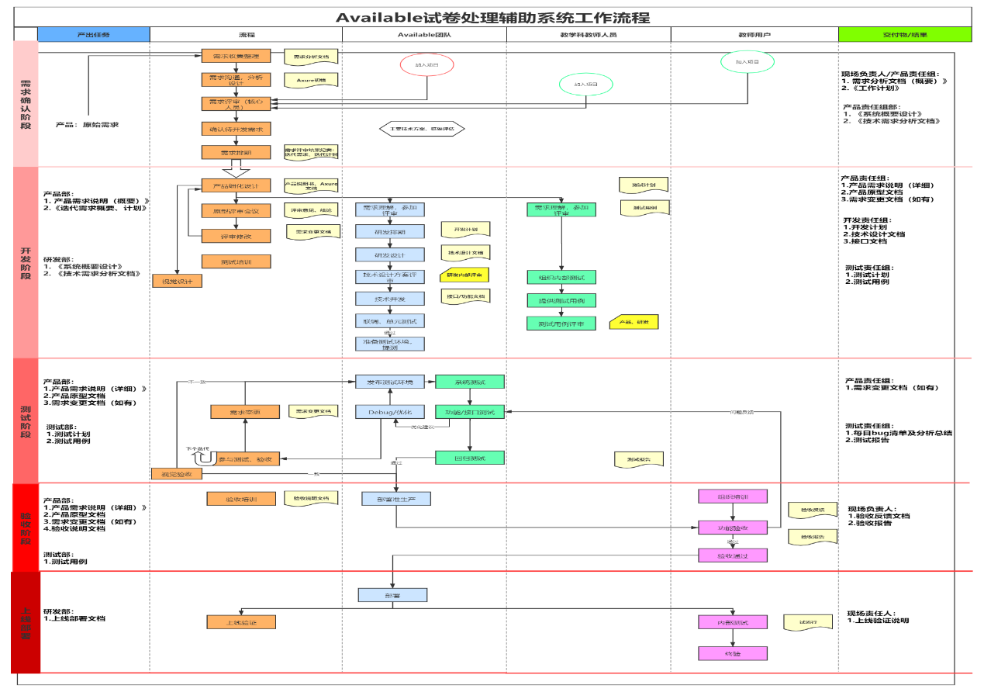

图 2

以下为项目开发的总体进度计划：

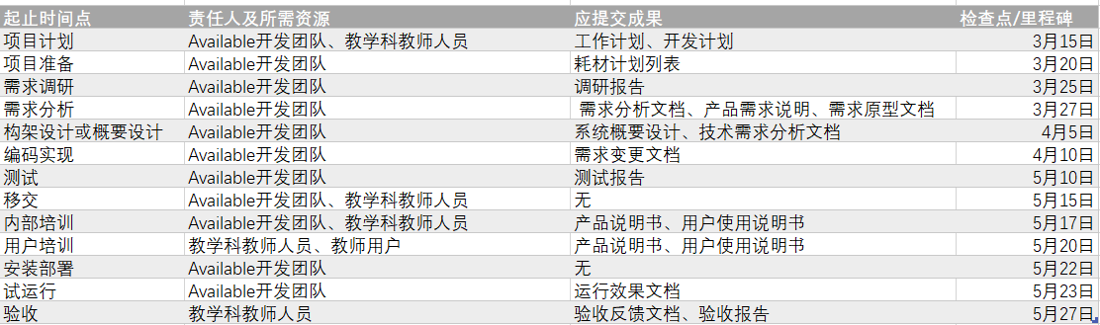

图 3

3.3 项目的开发内容和结果

3.3.1 系统需求分析

本项目主要分为两个端口，分别是Android端和教务端。在Android端下，主要分成基础功能板块、改卷辅助功能板块、试卷成绩管理板块。基础功能板块对应注册和登录功能；改卷辅助功能板块对应份数检测、客观题批改、总分功能；试卷成绩管理板块对应成绩录入、考卷复查、修订成绩功能。而在教务端下，则主要由统一管理板块构成。统一管理板块主要对应统一注册账号、老师信息管理、响应请求、试卷归档。

3.3.2 系统设计

体系架构设计

本项目主要分为两个端口，分别是Android端和PC端。在Android端下，主要分成注册、登录、退出登录、分享、关于我们、份数检测、客观题批改、统计分数功能、申请查看试卷、更正试卷信息功能。而在PC端下，则主要由统一管理板块构成。统一管理板块主要对应统一账号注册、教师信息管理、响应请求、试卷归档、试卷信息管理。

以下是系统的功能模块图：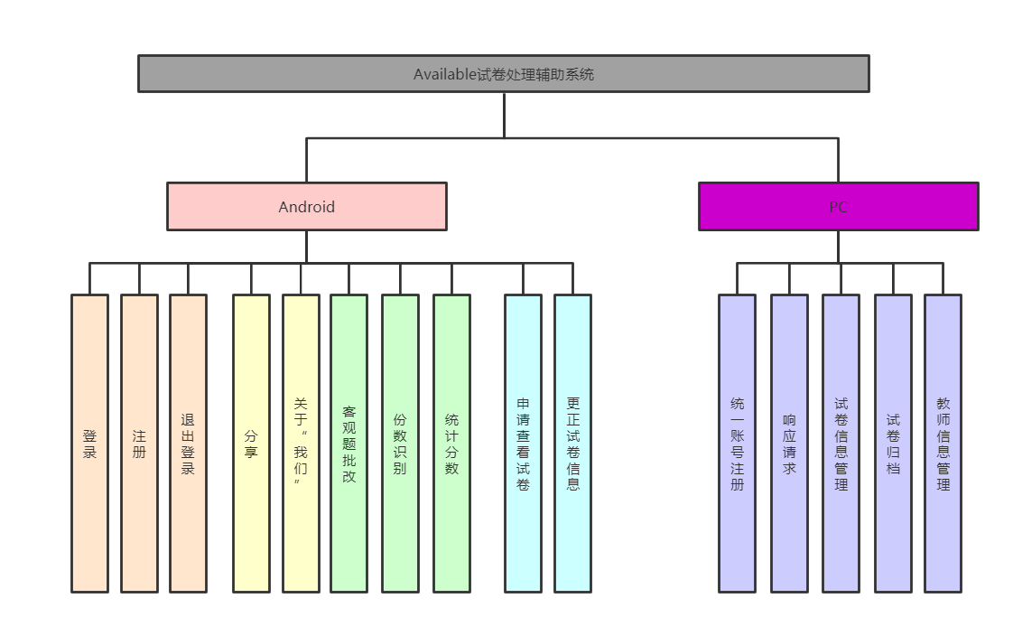

以下是系统的软件结构图：

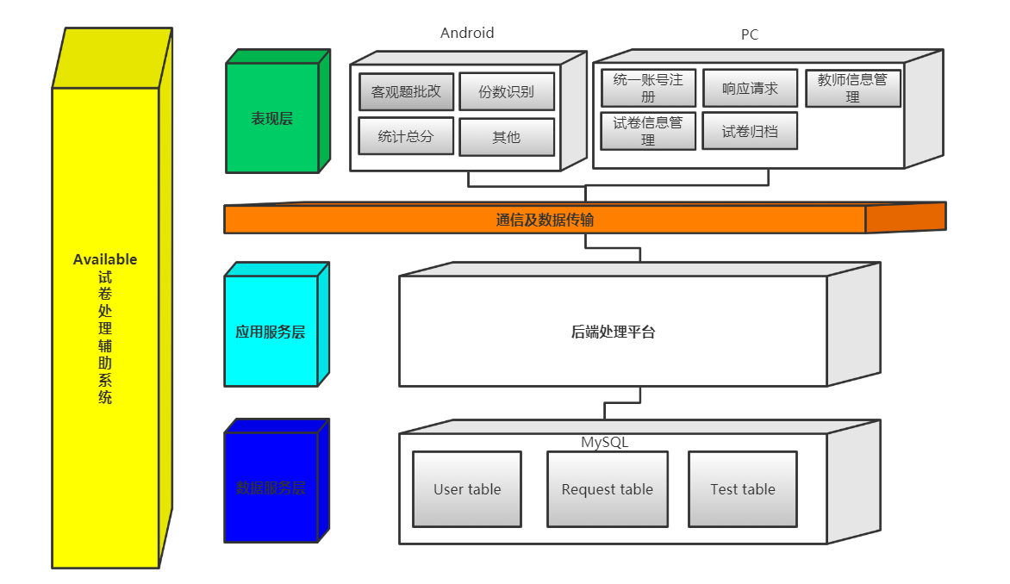

（注：其他包括：注册、登录、退出登录、分享、关于“我们”、申请查看试卷、更正试卷信息）

人机界面设计

客观题批改（A-6）

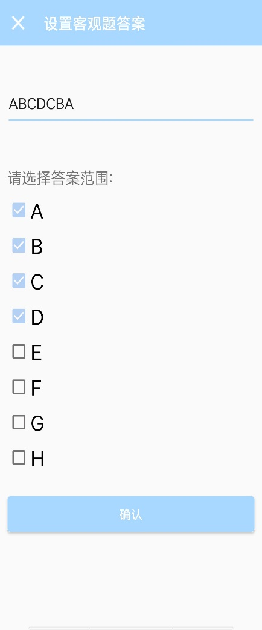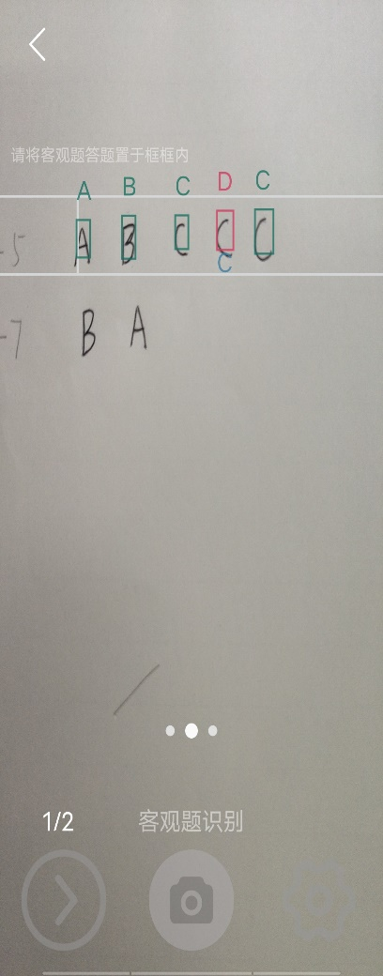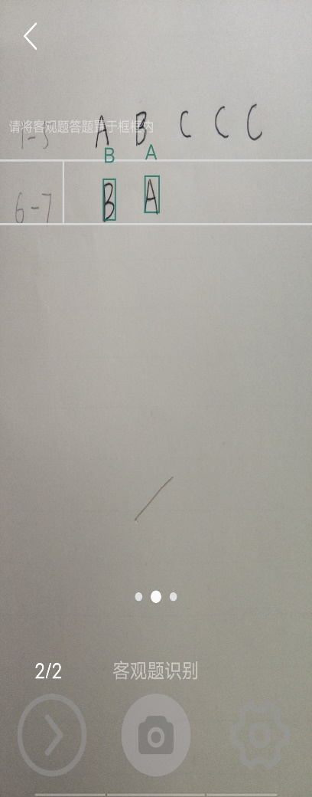

份数识别（A-7）

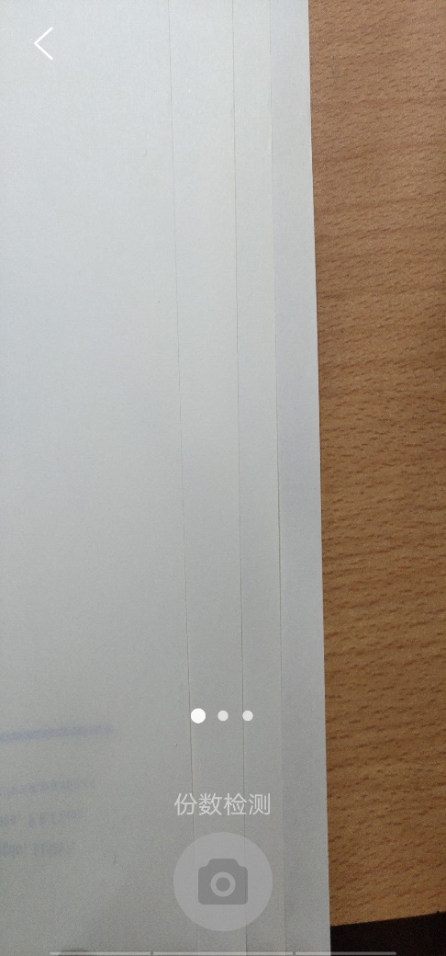 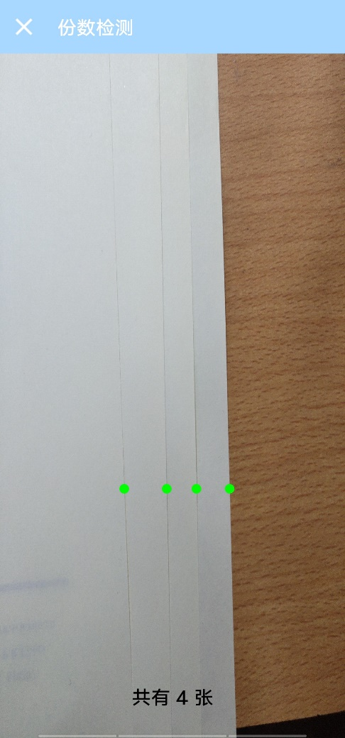

统计分数（A-8）

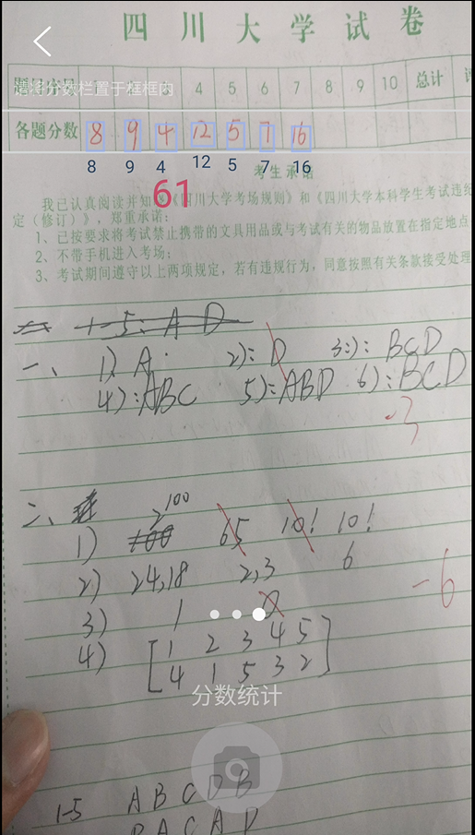

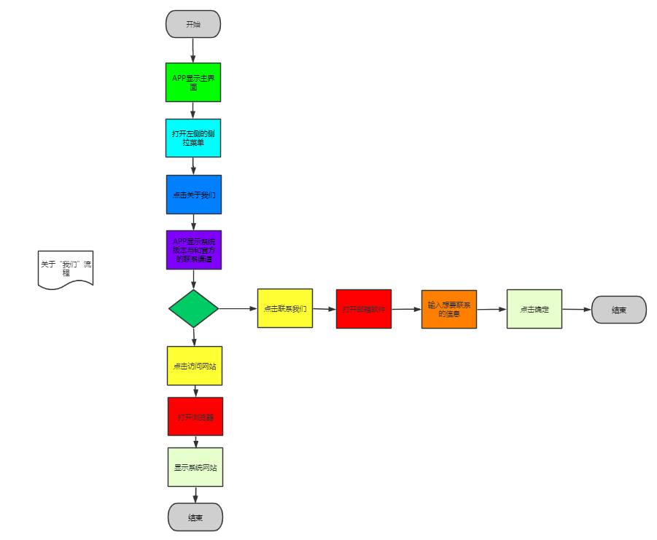

个人完成部分详细设计

客观题批改（A-6）

模块描述

客观题批改是Available试卷处理辅助系统的三大核心功能之一。使用增强现实技术和OCR技术，实现对试卷客观题的批改。

用户在打开APP进入系统的主界面后，可以通过手势向上划，打开份数识别界面。打开份数识别界面后，通过手势向右划，即可打开客观题批改界面。

在客观题批改界面，用户可从上往下划打开一个对话框，用户可在对话框中设置客观题的数量，以及答案。点击保存后，系统将会根据用户刚刚保存的客观题答案来判断客观题的正误。

用户设置好客观题的答案以后，用户可以将手机摄像头对准试卷上客观题的答题栏。对准以后，客观题批改界面即可识别试卷上客观题的答案，并且予以批改，在客观题界面上显示批改的结果。

点击摄像头图标，系统即确定此次的客观题批改结果并且予以保存。

用户使用客观题批改的功能时候，在客观题批改的界面，可以通过点击预览暂停按钮，暂停摄像头的预览。

输入项

输入：客观题答案、试卷灰度图

数据类型：字符串、图像

输出项

输出：在屏幕上渲染批改结果

流程逻辑

(1)用户在主界面用手势上划，打开份数识别界面；

(2)用户用手势右划，打开客观题批改的界面；

(3)用户用手势下划，打开设置客观题答案的弹窗；

(4)用户输入试卷客观题的正确答案；

(5)点击保存；

(6)用户将手机摄像头对准试卷客观题的答题栏；

(7)系统给出客观题批改的结果；

以下为“客观题批改”的流程图：

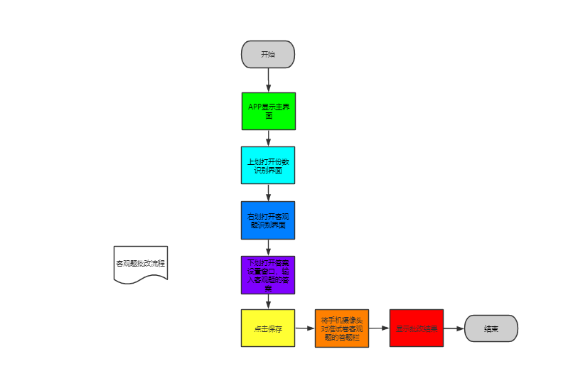

份数识别（A-7）

模块描述

份数识别是Available试卷处理辅助系统的三大核心功能之一。使用数字图像处理技术，实现对试卷份数的识别。

用户在打开APP进入系统的主界面后，可以通过手势向上划，即可打开份数识别界面。

将所有的纸张呈梯度摆放。打开份数识别界面后，将手机摄像头对准想要进行份数识别的纸张。对准以后，点击摄像头图标，Available试卷处理辅助系统即开始对纸张进行份数识别。识别完成以后，份数识别界面将显示份数识别的结果。其中，在最下方显示纸张的份数，中间屏幕的纸张预览将显示一些绿色的小点，每一个小点代表着系统识别的一张纸。

用户确定识别结果无误后，可以点击“确定”按钮，系统即确定此次份数识别的结果并且予以保存。

用户使用份数识别的功能时候，在份数识别的界面，可以通过手势放大或者缩小图片。

输入项

输入：试卷堆的图片；

数据类型：.png/.jpg/.jpeg的图片；

输出项

输出：试卷的份数；

9.7流程逻辑

(1)用户在主界面用手势上划，打开份数识别界面；

(2)点击识别；

(3)用户将手机摄像头对准试卷堆；

(4)系统给出试卷份数识别的结果；

以下为“份数识别”的流程图：

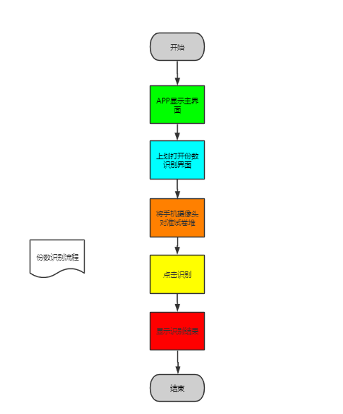

统计分数（A-8）

模块描述

份数识别是Available试卷处理辅助系统的三大核心功能之一。使用增强现实技术和OCR技术，实现对分数的统计总分。

用户在打开APP进入系统的主界面后，可以通过手势向上划，打开份数识别界面。打开份数识别界面后，通过手势向左划，即可打开分数统计界面。

打开分数统计界面以后，将摄像头对准试卷上的分数栏。对准以后，分数统计界面即可识别试卷上分数栏的各个分数，并且予以分数统计，在分数统计界面上显示分数统计的结果。

点击摄像头图标，系统即确定此次的分数统计结果并且予以保存。

用户使用分数统计的功能时候，在分数统计的界面，可以通过点击预览暂停按钮，暂停摄像头的预览。

输入项

输入：试卷灰度图；

数据类型：图像；

输出项

输出：在屏幕上渲染统计分数所得的分数；

流程逻辑

(1)用户在主界面用手势上划，打开份数识别界面；

(2)用户用手势左划，打开分数统计的界面；

(3)用户将手机摄像头对准试卷上的分数栏；

(4)系统给出分数统计的结果；

以下为“分数统计”的流程图：

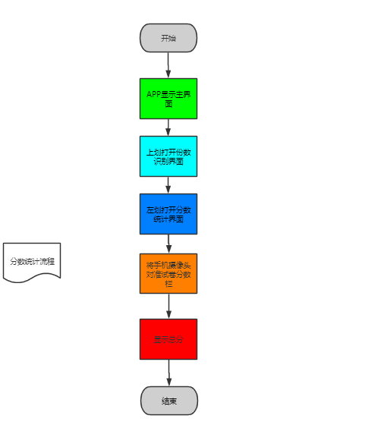

个人完成部分具体详细介绍：

3.3.3.2 份数检测功能：

3.3.3.2.1研究经过、步骤：

对于分数检测的实现，起初尝试多种方法：单一梯度检测算法、Canny与霍夫线变换算法集合、LSD算法、轮廓检测算法、Canny与统计霍夫变换算法结合等。对这些算法分别进行大量的测试与实验，得到Canny与统计霍夫变换算法结合的份数检测效果较好，但是同时也遇到新的问题，对于统计霍夫变换算法未识别到的线段，则会导致识别不准确。因此根据前面测试累积的经验并且根据试卷图像的特点，我们自己设计了一种算法。 其算法实现步骤具体如下：

(1)图像裁剪，缩小图片大小，确定 ROI。这里根据经验值（高度为图片的 3/10 至图片的 7/10，宽度不变）；

(2)将图片 BGR 格式转换成灰度图；

(3)自适应阈值化操作，对图形进行二值化操作；

(4)通过高斯滤波对图像进行去噪处理；

(5)对图像进行腐蚀操作来进一步去除噪声；

(6)对图像进行膨胀操作，加强试卷边缘；

(7)对图像以一定高度范围为单位，分成多张不同高度上的试卷边缘图片；

(8)对于上一步分割的多张图片中，对每一张图片进行每一个 x 上取像素的平均值；

(9)确定两种阈值，阈值 1 为最大像素与最小像素的四分之一，阈值 2 为最大像素与最小像素的十六分之一；

(10)遍历在每一个 x 的像素值，大于阈值 1 的为试卷边缘，低于阈值 2 的为空白处；

(11)遍历在第 7 步取得的每一张图片；

(12)找出众数，且该众数为试卷份数；

3.3.3.2.2 研究方法、关键技术：

该算法在图像预处理部分、采用了自适应阈值化操作，其中在一个领域内计算阈值所采用的算法是计算出高斯均值在减去偏移值调整量。同时通过高斯模糊进一步减小噪声。在图像处理统计中，通过形态学处理以提取直线段，再通过直方图计数以统计数量。

3.3.3.3.1 数字和字母检测识别功能：

3.3.3.3.2 研究经过、步骤：

3.3.3.3.2.1 图像识别

对于手写体数字和字母检测识别，起初我们打算采取目标检测方法，通过yolo、Faster-R-CNN等模型进行识别，但考虑到我们功能需要整合到Android设备上，其模型体积较大并且对设备要求较高，因此我们自己训练一套体积较小模型进行识别。由于这两种图像分类原理相近，因此我们采用同一套卷积神经网络进行训练，其模型结构如下：

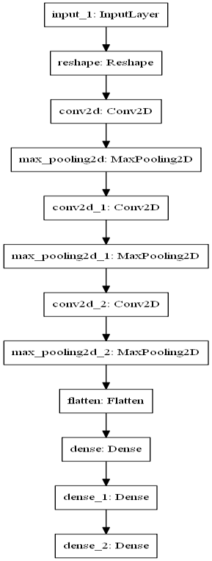

该模型在实际试卷中手写体识别能够达到要求。

3.3.3.3.2.2 图像分割提取

在这两个功能的实现较为复杂的是图像的处理分割与提取。对于分数栏的提取，起初想法是通过提取分数栏的框框线条来进行数字的定位，但由于试卷上存在较多的线条，对于图像处理干扰较大，因此放弃了该方法。后来注意到教师在书写成绩时，大多使用红色水笔填写。这极大促进了我们完成该功能的思路。在提取红色数字后，我们再进行一系列形态学操作以及轮廓检测等方法，成功分割和提取出每一个数字并且能够判断一个框框内是个位数还是十位数。

其算法具体实现步骤如下：

(1)将图片转成 HSV 格式，提取红色通道；

(2)根据轮廓检测，大致筛选出数字区域；

(3)对图像进行膨胀操作，将每一个分数框中的分数融合在一起；

(4)将图片转成灰度图，再进行二值化操作；

(5)根据轮廓检测初步识别出每一个框框区域；

(6)对于 5 步后的分数框内部进行二值化；

(7)对于 6 步处理后的图像再次进行轮廓检测，分割出单个数字；

(8)对单个数字进行格式化，使得符合模型输入格式；

(9)识别每一个小题分数；

3.3.3.3.2.3 研究方法、关键技术

在图像处理及分割部分，采取了ROI提取、图像格式转化成HSV，形态学操作膨胀与腐蚀，轮廓检测等。

3.3.4 系统测试

个人完成部分测试

客观题批改测试(A-6)

根据系统的设计，用户可以通过使用客观题批改的功能来批改客观题。本项测试模拟用户使用客观题批改的功能来对试卷上的客观题进行批改。以测试摄像头能否正常调用，Android端的APP能否正常正确识别出学生所写的客观题答案，并且对其进行批改，同时能否显示出正确答案。

控制

更换不同的试卷，查看所有试卷的客观题能否被正确的批改。

输入

客观题答案；

试卷灰度图；

策略：控制试卷的不同和答案的不同，来测试客观题批改的正确率。

输出

在屏幕上渲染批改结果；

过程

a)打开客观题批改界面;

b)打开客观题的答案设置窗口;

c)输入客观题的答案;

d)重复更换不同的试卷，将摄像头对准客观题的答题区域;

e)观察手机屏幕是否正确显示出了批改的结果;

f)统计得出客观题批改的正确率；

份数识别测试(A-7)

根据系统的设计，用户可以通过使用份数识别的功能来识别试卷的份数。本项测试模拟用户使用份数识别的功能来对试卷的张数进行识别。以测试摄像头能否正常调用，Android端的APP能否正常正确识别出试卷的份数。

控制

改变试卷的张数，查看不同张数的试卷堆能否被正确的识别份数。

输入

试卷堆的图片；

策略：控制试卷张数的不同，来测试份数识别的正确率；

输出

试卷的份数

过程

a)打开份数识别界面;

b)重复更换不同的试卷,将摄像头对准试卷堆;

c)观察手机屏幕是否正确显示出了份数识别的结果;

d)统计得出份数识别的正确率；

统计分数测试(A-8)

根据系统的设计，用户可以通过使用统计分数的功能来完成对试卷分数的总分。本项测试模拟用户使用统计分数的功能来对试卷的分数进行总分。以测试摄像头能否正常调用，Android端的APP能否正确识别出每一个小分数，并且计算得出总分。

控制

更换不同的试卷，查看不同小分数的试卷能否被正确的总分。

输入

试卷灰度图；

策略：控制试卷的不同和小分数的不同，来测试统计分数的正确率

输出

在屏幕上渲染统计分数所得的分数；

过程

a)打开统计分数界面;

b)重复更换不同的试卷,将摄像头对准试卷的分数栏;

c)观察手机屏幕是否正确显示出了统计分数的结果;

d)统计得出统计分数的正确率；

4 讨论与体会

4.1 对项目过程的体会

在我完成的那部分功能中，我感受到，对于分数栏的小分计大分的功能，其中手写数字的图像分类在如今已经是十分成熟，其中最出名的就是MNIST，而我们就利用该数据集同时通过CNN模型进行图像训练，也训练出来的准确率也是达到可以使用的程度，因此图像分类这部分工作进行得较为顺利。但是对于图像分割与提取我认为是这部分较为麻烦的，但是通过HSV的颜色通道提取来获取红色，又可以再次对图像进行HSV颜色处理来消除绿色，这样能够很大程度上降低了图片的噪声，提高我们识别效果。对于这部分功能的启发更多的在于思维的转化，不要太过于局限与依赖现有的那些高大上的模型技术等，开始的时候我们打算直接用yolo等目标检测模型，以达到快准的目的，但是这种方法并不适用于我们的android设备，而换个思维从简单的角度去解决这种问题，却不失为一种更好的方法。

而在试卷份数识别功能实现中，对于试卷图像进行自适应阈值化后，可以看到该图像对试卷之间层次的分割具有较好的效果，但是同时，我认为这与该原图噪声较少试卷排列较为整齐等因素有很大的关系。在处理后的右上角的区域可以看到试卷线段出现了断裂，我在解决该问题时想到类似微积分和概率统计的思想，将这张图片横向切割成多个小份后对每一小份进行统计再找出众数，这样就能够有效避免断裂问题。而对于寻找众数的方法，我们想到的方法是借助直方图的统计来计数，但是引入直方图也带来新的问题，例如峰值较宽或者低谷波动大，于是我又引入了一个上限阈值和下限阈值的概念，能够较好的判断是否为一张卷子还是噪声。在这一功能的实现中，带给我们的启发是，对于技术的实现，不一定要局限于已经存在的技术，我们可以在借鉴的基础上，针对我们自己的需求进行改进，来达到我们所需要的效果。同时，在图像处理这当中，也涉及到很多数学上的知识，通过灵活应用数学上的方法，能够较为巧妙解决我们的问题。

通过此次软件项目管理的项目实践，我们协作完成Available试卷辅助系统的开发。此次历练，对我们而言是不小的挑战。在努力攻克难关的过程中，我们逐渐了解梯度算法、CNN算法、图像分割识别、网络通信等技术基本原理，并能够将其运用到具体的生活场景中，通过不断改进得出可适用实际的版本；同时，我们也掌握了开发系统的知识，从初步的功能设计、UI设计到功能实现，具备了软件开发人员应有的基本能力。

但本研究仍存在一下不足及需要改进的地方：

（1）软件设计未达到高内聚、低耦合的架构模式，部分功能模块不能达到很好的解耦。

（2）对于份数识别这一功能模块中，当对图像进行自适应阈值化与高斯滤波操作去除噪声时，对于抗外界干扰能力还不够好，容易受光照、纸质等影响，部分试卷层次感不强的区域会产生断裂消失等情况。

（3）对于总分统计这一功能模块中，算法思想采用的是提取红色区域以识别教师所写的分数区域，这即算是优点，能够快速准确定位分数区域，但同时亦是缺陷，即普适性不强，对于其他颜色的笔进行填写时候就不能够很好的识别出来。

（4）对于客观题批改这一功能模块中，学生需要以我们答题格式的标准进行书写，例如示例所显示格式，即通用性还需要提高。

（5）对于试卷归档这以功能模块中，对于不合适文档或者图片无法智能处理，同时系统冗余性不够好，容灾能力有待提高，如果遇到系统崩溃硬件损坏等突发情况，系统难以恢复。

4.2 对项目的评价

本项目基本按照总体进度进行。当下同类型产品层出不穷，相关技术也趋于成熟，为我们项目的实现提供了丰富的理论基础，按照软件工程的开发流程，对项目起到很好的促进作用，同时前端同学结合前期需求分析报告，借助在线产品原型设计平台——墨刀，进行了产品原型设计，对于移动端软件的界面开发、图标设计等起到重要作用。

5 小结

在这次项目立意中，我们项目创新点确定为：

（1）利用手写体数据集，将图像识别技术运用到试卷批改工作中，与提前存储好的内容进行比对，减少教职人员的记忆工作量；

（2）使用“人工+智能”的思想，将梯度算法和较为轻松的人工纠错结合，减少教职人员工作量的同时也降低清点试卷时的出错率；

（3）将纸质试卷电子化归档，使用Available系统对试卷进行整合存储，相较于当下纸质管理现状向前迈进一大步。

在开发实践后，学习到很多知识和感受到团队间的合作的重要性。

 今后，对于软件开发流程中，应该更好借鉴学习软件工程体系并将其运用到实际，对于软件需求分析、系统设计、代码开发、应用集成等方面，应该具有更好的明确概念。同时，为了更好达到生产生活环境条件，我们团队会继续深入研究如何将图像处理功能模块对于外界因素干扰进行降低，以完善系统功能，提高系统质量并优化用户体验。

参考资料

文档格式要求按照我国GB/T8567-1988国家标准和IEEE/ANSI830-1993标准规范要求进行，包括以下文件：

* 软件工程项目开发文档范例
* 软件工程国家标准文档
* 软件需求说明书编写规范

书籍包括以下：

* 《计算机视觉》，电子工业出版社，David A.Forsyth、Jean Ponce著；
* 《数字图像处理》，电子工业出版社，Rafael C.Gonzalez、Richard E.Woods著
* 《机器视觉理论及应用》，电子工业出版社，赵鹏著；
* 《昇腾AI处理器架构与编程》，清华大学出版社，梁晓峣著；
* 《Python语言程序设计》，机械工业出版社，梁勇著；
* 《OCR文字识别试卷处理辅助系统的应用》，知网，王学梅著；
* 《复杂图像文本提取关键技术与应用研究》，知网，张健著；
* 《基于机器视觉的OCR自动识别试卷处理辅助系统的研发》，知网，沈臻著；
* 《基于课题的OCR技术在手写纸质教案数字化存储中的应用》，知网，李艳杰著；
* 《基于光学宽幅高速扫描仪的网上阅卷处理辅助系统软件设计》，知网，喻洋著；
* 《扫描仪的工作原理》,知网，刘昕著；
* 《SQL_Server考核自动阅卷处理辅助系统设计与实现》，知网，由东友著；
* 《高职院校教师教学档案管理试卷处理辅助系统的设计与实现》，知网，刘红著；
* 《基于XML的ACCESS数据库文档阅卷处理辅助系统的设计与实现》，知网，解思南著；
* 《计算机智能图像识别算法研究》，知网，陈文鹏著；
* 《基于数字图像处理的字迹识别技术》，知网，陈锦玉著；
* 《基于深度卷积神经网络的文字识别算法研究》，知网，张达峰著；
* 《关于数字图像处理中多种去噪方法的比较》，知网，马璐著；

附录1项目开发计划

1 引言

2 项目概述

3 实施计划

4 支持条件

5 专题计划要点

附录2需求规格说明书（包括需求分析模型-功能、数据、行为模型等）

1 引言

2 任务概述

3 需求规定

4 运行环境规定

附录3设计文档（包括设计模型-软件架构、数据结构、用户界面、功能模块等）

概要设计说明书

1 引言

2 总体设计

3 接口设计

4 运行设计

5 系统出错处理设计

详细设计说明书

1 引言

2 系统的结构

3模块1设计说明

4模块2设计说明

5模块3设计说明

。。。

附录4用户文档说明书（包括软件的描述、安装和使用说明等）

1 引言

2 软硬件环境

3 安装说明

4 操作说明

5 功能列表